Projet Qawi – Jeu de guerre galaxique

Table des matières

Présentation 2

1.1 Générale 2

1.2 Objectif du jeu 2

1.3 Description des fonctionnalités 2

# 1. Présentation

## 1.1. Générale

|  |  |
| --- | --- |
| **Nom du Projet** | **QAWI** |
| **Logo** |  |

## 1.2. Objectif du jeu

Le jeu consiste à gagner des ressources pour construire des bâtiments et/ou usines. Grâce aux ressources produites en temps réels, les joueurs peuvent construire des vaisseaux pour attaquer une planète ennemie ou encore défendre sa propre planète.

## 1.3. Description des fonctionnalités

Un utilisateur est un joueur ou un administrateur.  
Un joueur est une personne ayant un nom de joueur, une adresse mail et un nombre de points initialisé à 0.  
Un utilisateur s’inscrit via une page d’inscription dédié et saisie son adresse mail, nom de joueur, mot de passe et choisie une Galaxie existante.  
Un utilisateur peut se connecter en sélectionnant une galaxie dans laquelle il a créée son compte.  
  
Un joueur peut modifier son adresse mail et son nom d’utilisateur.  
Un joueur peut voir son classement uniquement dans la galaxie dans laquelle il se trouve.  
  
Un administrateur peut voir le classement des utilisateurs en choisissant une galaxie.  
Un administrateur peut modifier le nom du jouer, sa galaxie et son mot de passe.

Une galaxie possède un identifiant et un nom.  
  
Un vaisseau peut être d’attaque ou de défense.

Un vaisseau possède un nom, un prix en ressources, une valeur défensive et une valeur d’attaque.  
  
Un regroupement de vaisseaux constitue une défense.  
Un regroupement de vaisseaux constitue une attaque.

Une usine contient un nom et un niveau.  
Un type d’usine produit un type de ressource.  
  
Le niveau d’une usine peut être amélioré par un joueur en échange d’un nombre de ressources dans le cas où le joueur n’a pas assez de ressources alors il ne peut pas améliorer l’usine et doit attendre d’avoir assez de ressources.  
  
Une ressource peut être de l’or, de l’argent, de la pierre ou de la nourriture.  
  
Un récaputalif est un tableau récapitulant les deux dernières activités sur le compte d’un joueur (Amélioration et/ou attaques).  
  
Pour passer d’un niveau usine à un autre, l’on doit multiplier le niveau actuel par la somme du niveau actuel de l’usine plus 3.  
La création d’un vaisseau d’attaque ou de défense coûte des ressources. (Cela dépend des types de vaisseaux).

## 1.4. Limite du périmètre fonctionnel

Le jeu est limité par le fait que l’utilisateur n’a pas beaucoup de fonctionnalité à faire si ce n’est améliorer des usines, créer des vaisseaux et attaquer des joueurs avec une flotte.  
Le joueur est également limité aux temps d’attentes d’amélioration d’une usine.  
Le joueur ne peut pas faire plusieurs choses comme par exemple créer un vaisseau et en même temps améliorer une usine.

|  |
| --- |
|  |

# 2. Gestion de projet

## 2.1 Diagramme de Gantt

Tâches et sous tâches :

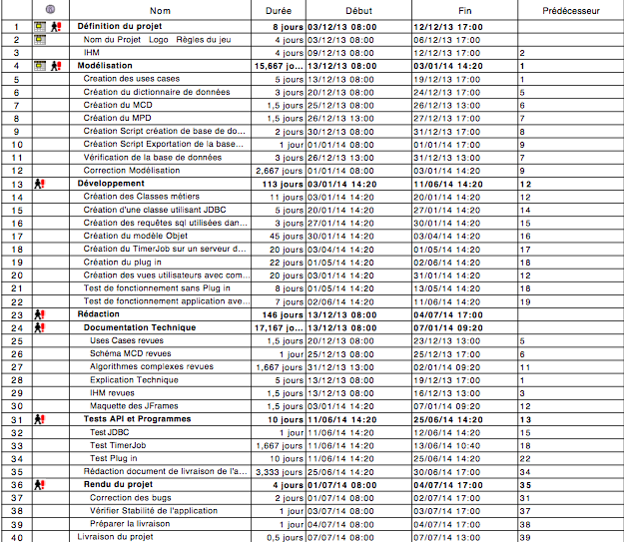

Diagramme de Gantt :

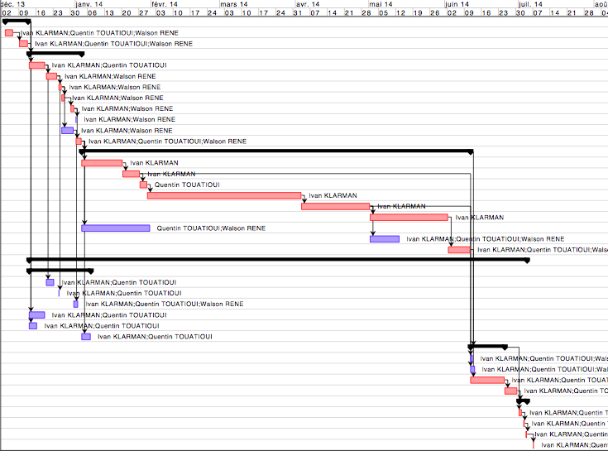

## 2.2. Versioninng avec Git Hub

Nous avons utilisé Git Hub pour la partie versionning, cela nous a permis de travailler sur nos fichiers de manières autonomes, nous avons pu partager également les fichiers mis par les différentes personnes du groupe pour s’assurer d’avoir les dernières versions des fichiers. De plus en terme de management, cela à permis de veiller à l’avancement du projet notamment sur ce qui as été fait.

Au 24/06/2014  **🡪 43 Commits**dont : **Ivan Klarman 🡪** 20 **Commits**

**Quentin Touatioui** 🡪 8 **Commits**

**Walson RENE 🡪** 15 **Commits**

## 2.3. Prévision des derniers travaux à réaliser :

Les futurs rendues à faire par l’ensemble des collaborateurs de l’équipe projet sont :  
1 – Création des plug-in  
2 – Tests des plug-in  
3 – Implémentation des JFrames créaient avec les contrôleurs  
4 – Assemblage des différentes parties précédemment réalisées   
5– Le cahier de livraison  
6 – Préparation à la soutenance

# 3. Modélisation

## 3.1 Interface Human Machine :